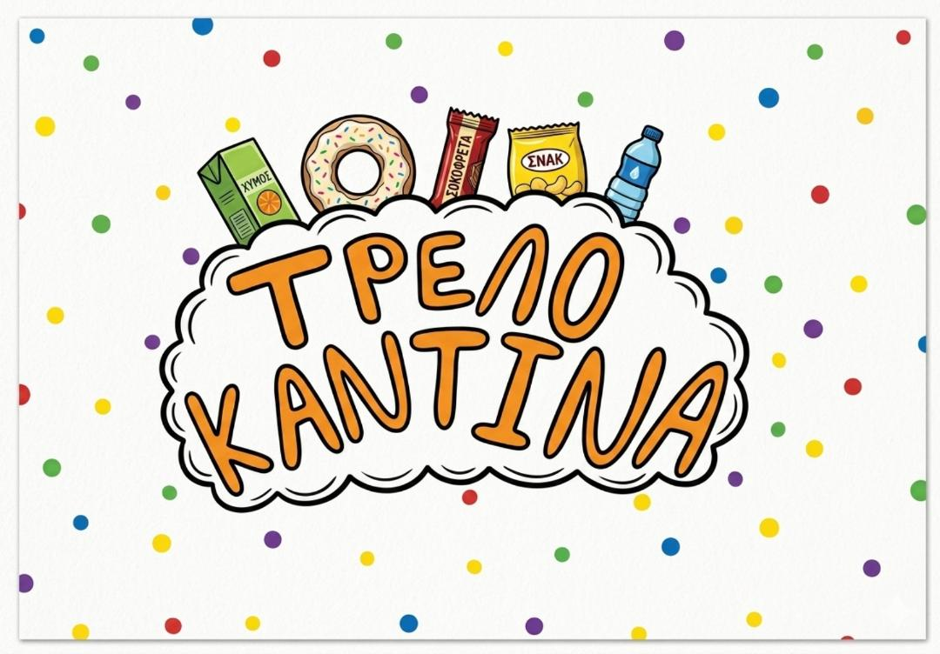
ΑΦΙΣΑ-ΛΟΓΟΤΥΠΟ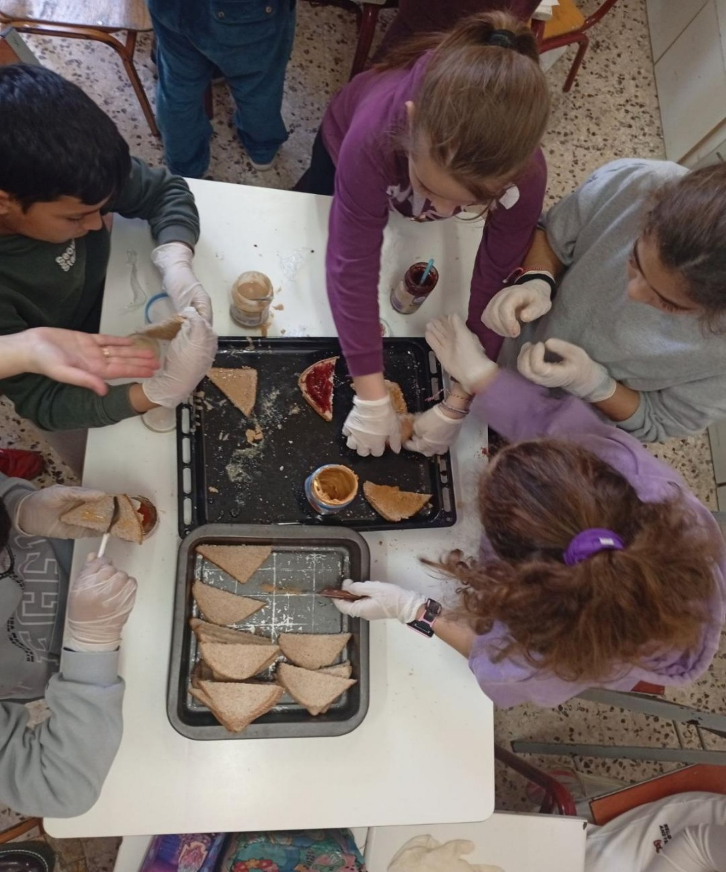
ΠΡΟΕΤΟΙΜΑΣΙΑ ΥΓΕΙΙΝΩΝ ΣΝΑΚΣ
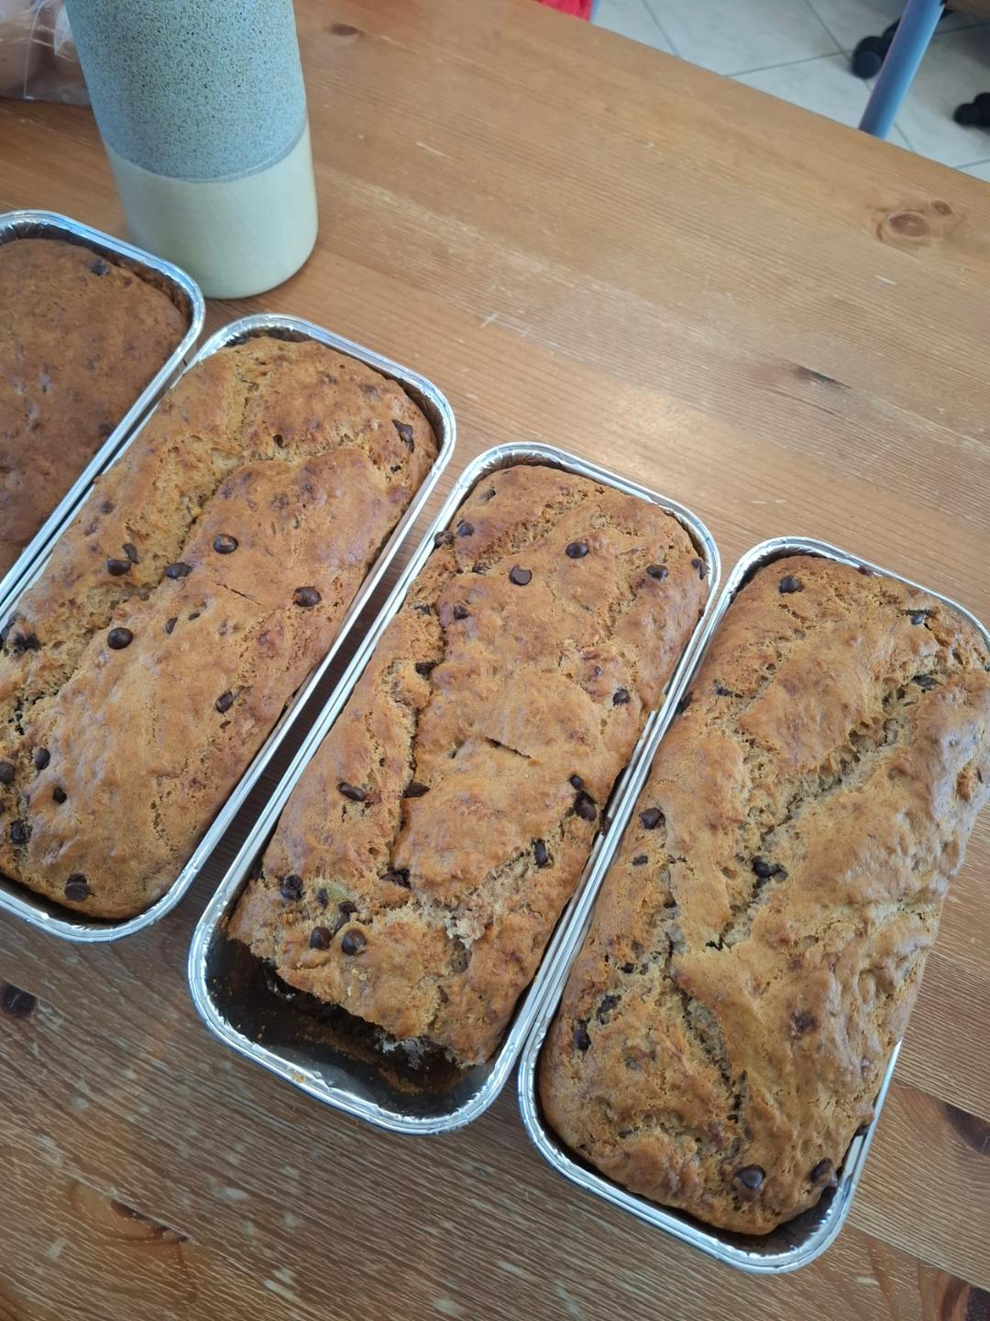 BANANA BREAD! ΜΙΑ ΥΓΕΙΙΝΗ ΠΡΟΤΑΣΗ !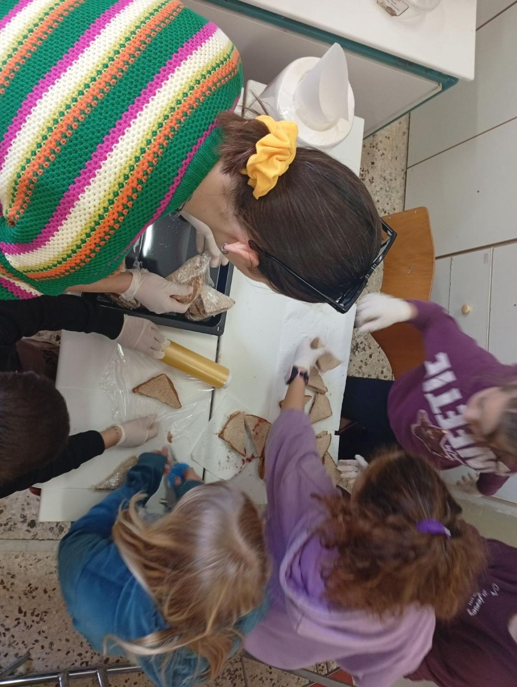 ΠΡΟΕΤΟΙΜΑΣΙΑ ΥΓΕΙΙΝΩΝ ΣΝΑΚΣ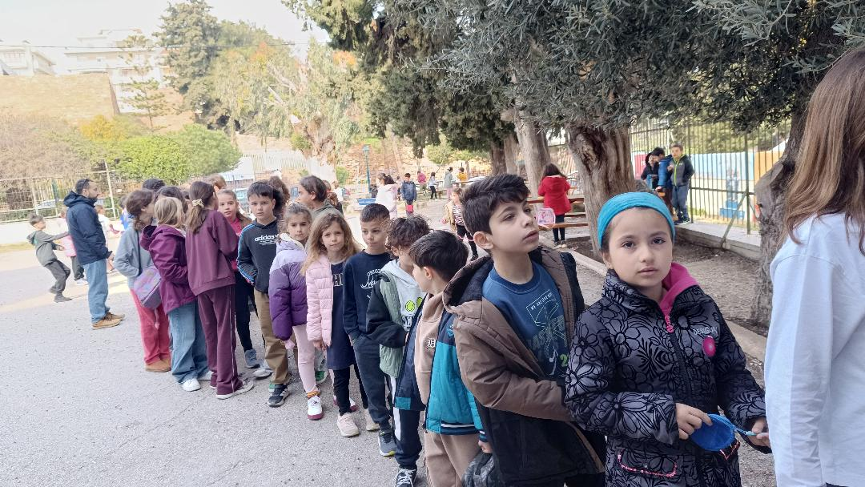 Η ΣΕΙΡΑ ΤΩΝ ΜΑΘΗΤΏΝ ΜΑΣ ΣΤΟ ΚΥΛΙΚΕΙΟ ΤΗΝ ΗΜΕΡΑ ΤΟΥ ΥΓΕΙΙΝΟΥ ΠΡΩΙΝΟΥ 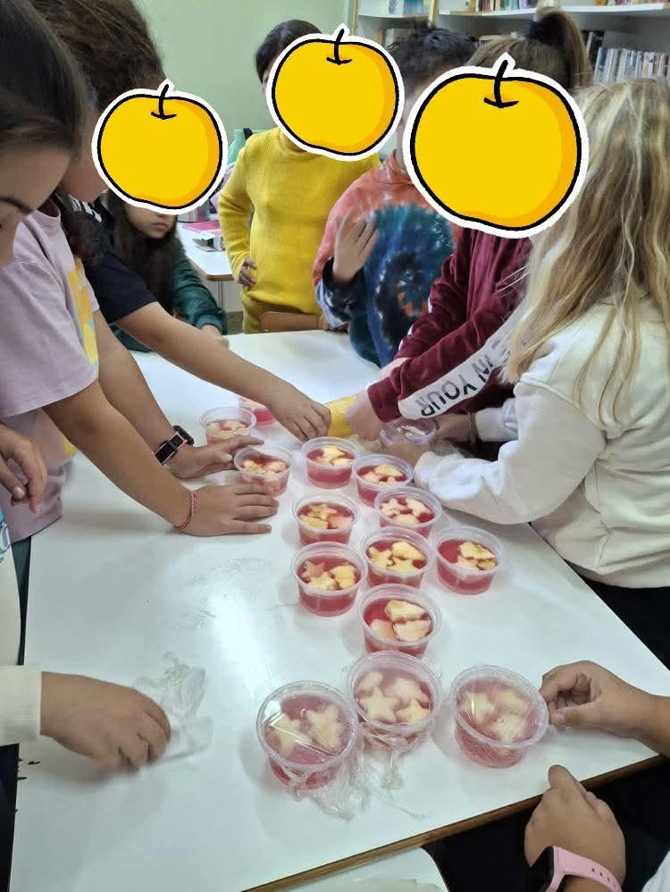

ΠΑΡΑΣΚΕΥΗ ΕΝΑΛΛΑΚΤΙΚΟΥ ΕΠΙΔΟΡΠΙΟΥ ΚΑΤΑ ΤΗΝ ΔΙΑΡΚΕΙΑ ΤΩΝ ΕΡΓΑΣΤΗΡΙΩΝ ΔΕΞΙΟΤΗΤΩΝ ΚΑΙ ΠΡΟΩΘΗΣΗ ΣΤΗΝ ΚΑΝΤΙΝΑ ΜΑΣ!

